**ZÁKLADNÍ ŠKOLA A MATEŘSKÁ ŠKOLA TRNAVA,**

**OKRES TŘEÍBČ, PŘÍSPĚVKOVÁ ORGANIZACE**

****

**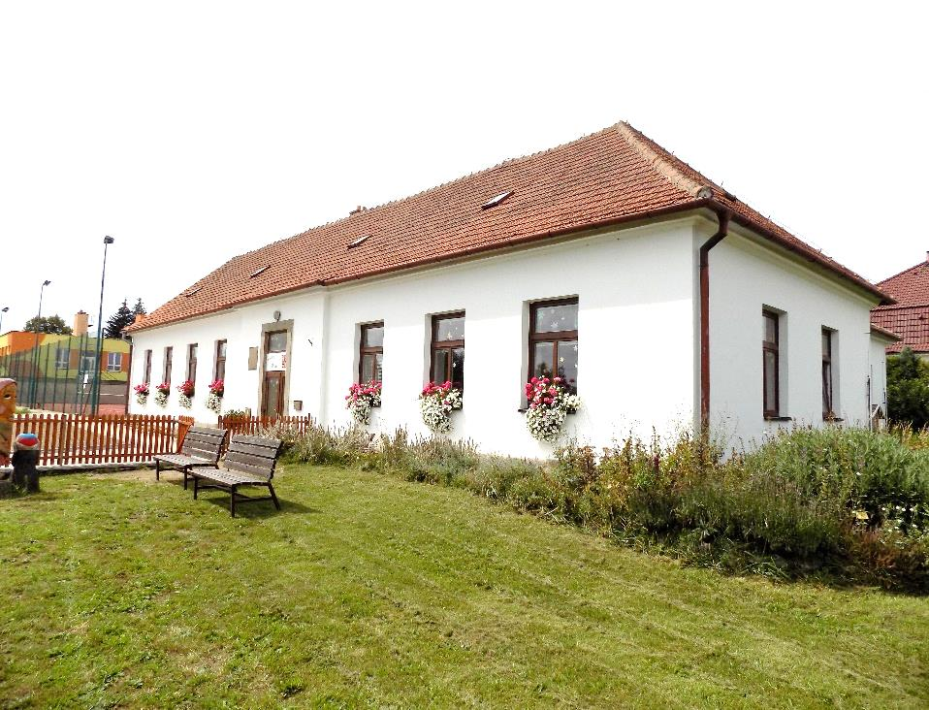**

**SOUČÁST**

**ZÁKLADNÍ ŠKOLA**

**Vážení rodiče,**

**držíte v rukou brožurku, kde se ve stručnosti dozvíte základní informace o naší škole respektive o jedné její součásti – ZÁKLADNÍ ŠKOLA.**

**1. Charakteristika školy**

Základní škola a mateřská škola Trnava je malotřídní škola a poskytuje předškolní výchovu, základní vzdělání a výchovu žáků prvního až pátého ročníku v souladu se vzdělávací soustavou základních a mateřských škol, dále stravování ve školní jídelně a stravování zaměstnancům školy školského zařízení za úplatu.

**2. Celkové směřování součásti ZÁKLADNÍ ŠKOLA**

Náš školní vzdělávací program má název TRAROP odvozený od tří pro nás důležitých slov, jež tvoří tři pilíře školy, na nichž stavíme:

* **TRADICE**
* **RODINA**
* **PŘÍRODA**

**I. pilíř – TRADICE**

Na tradice národní i místní se zaměřujeme během celého školního roku, zejména pak v období podzimu, Vánoc, konce zimy a jara (vánoční a velikonoční zvyky, vynášení Morany, koledování po vsi apod.) Velkou pozornost těmto tradicím věnujeme v jednotlivých projektech napříč všemi vyučovacími předměty i ve školní družině.

**II. pilíř – RODINNÉ PROSTŘEDÍ**

Děti, žáci, pedagogové i ostatní zaměstnanci školy se v naší škole mezi sebou dobře znají. Naším cílem je vytvářet ze školy místo aktivního a radostného poznávání, místo, kde se plně respektují individuální zvláštnosti každého dítěte a jeho právo na různost a individuální tempo.

**III. pilíř – PŘÍRODA**

Označuje spjatost naší školy s přírodou. Škola leží v krásné zachovalé krajině, která poskytuje dětem sportovní, zájmové i naučné vyžití. Pokud to počasí a další podmínky dovolí, je pro nás velmi důležité co nejvíce tuto činnost provádět venku v přírodě. Zaměřujeme se na ochranu přírody a okolního prostředí různými akcemi a činnostmi během celého školního roku (např. akce „Sbíráme starý papír“, třídění odpadu ve škole, úklid kolem školy, příležitostný sběr odpadků po vsi apod.). Dáváme přednost vlastnímu prožitku před dlouhým slovíčkařením.

Aby se naše pilíře nezačali „bořit“, musíme neustále utužovat:

**Partnerský vztah** mezi žáky a učiteli, mezi učiteli a rodiči založený na vzájemném respektu. Tento faktor klademe na první místo, protože je to právě vztahový a postojový aspekt, který ovlivňuje celkové působení učitele na žáky i volbu výukových metod a postupů včetně přístupu k hodnocení výsledků vzdělávání. V rovině každodenního života jsou eliminovány všechny projevy ponižování dětí a autoritativních postupů dospělých. Žáci jsou naopak přibíráni ke spolurozhodování ve všech relevantních situacích a mají maximálně široký prostor pro vyjádření svých názorů.

**Bezpečné prostředí a pozitivní sociální klima – z**atímco partnerský vztah se týká především vztahu učitelů k dětem, k jejich rodičům i ke kolegům, vytváření bezpečného klimatu je především prací učitelů se vztahy mezi dětmi a s dalšími prvky prostředí. Patří sem vyvozování pravidel společně s dětmi, stanovování mezí a limitů neautoritativními a nerepresivními způsoby i každodenní systematický a záměrný rozvoj komunikačních a sociálních dovedností dětí.

**Rozvíjení vnitřní motivace žáků** – na rozdíl od motivace vnější (odměny, tresty, hrozby známkami, poznámkami, propracované systémy kázeňských postihů atd.), je nám jasná souvislost vnitřní motivace a motivace k celoživotnímu vzdělávání, o němž se hovoří se stále větší naléhavostí. K udržení vnitřní motivace jsou nezbytné tři faktory: smysluplnost (učiva, činností), možnost mít vliv na průběh (tedy možnost výběru) a spolupráce. Učitelé naší školy se snaží připravovat výuku se zřetelem na všechny tyto tři faktory.

**3. Výchovně vzdělávací cíle**

Výchovně vzdělávací proces je realizován podle již zmíněného školního vzdělávacího programu pro základní vzdělávání „TRAROP“ (tradice, rodina, příroda), doplněný metodami moderní výuky:

* Projektové vyučování – v průběhu roku realizováno několik měsíčních projektů
* Kritické myšlení
* Daltonské prvky ve výuce aj.

V průběhu vyučování jsou žáci vedeni k samostatnosti a ke spolupráci mezi sebou navzájem. Velmi dbáme na vybudování kladného vztahu mladší žák – starší žák – týmové řešení úkolů.

##### Výuka tělesné výchovy

* Je realizována především na blízkém fotbalovém hřišti, na školní zahradě, na víceúčelovém hřišti vedle školy, v přírodě obklopující Trnavu či v sále kulturního domu v Trnavě, od příštího školního roku bude znovu obnovena v budově školy cvičebna
* Výuka plavání – žáci celé školy každý rok absolvují hodiny plavání v plavecké škole v Třebíči:

1. a 2. ročník – předplavecká výuka (10 hodin/1 hodina týdně)

3. a 4. ročník – plavecká výuka žáků 1. stupně (20 hodin/2 hodiny týdně)

5. ročník – zdokonalovací plavecký výcvik (20 hodin/2 hodiny týdně)

* Lyžařský výcvik – žáci celé školy každý rok absolvují čtyřdenní lyžařský výcvik na Fajtově kopci v rámci čtyřdenního ozdravného zimního pobytu

### Výuka pracovních činností

* Je částečně realizována na přilehlé školní zahradě
* Ve spolupráci s DDM Třebíč probíhají ve škole jedenkrát měsíčně pod vedením odbornice hodiny keramiky

Výuka hudební výchovy

* V rámci hudební výchovy se všichni žáci nejpozději od druhého ročníku učí hravou formou hru na zobcovou flétnu.

### Výuka cizího jazyka

* Na škole probíhá výuka anglického jazyka od 1. ročníku. Všichni žáci 1. a 2. ročníku navštěvují každý týden zájmový útvar „Angličtina přípravka“, kde absolvují výuku cizího jazyka formou her, písniček, říkadel apod. Na tuto formu výuky navazuje ve 3., 4. a 5. ročníku povinná výuka angličtiny tři hodiny týdně.

**4. Projektové vyučovÁní – měsíční projekty**

Celý školní rok bývá vždy pojat jako poznávací cesta (plavba, let aj.) nějakým dopravním prostředkem. Na tuto cestu jsou vždy žáci pozváni prostřednictvím zvacího dopisu (viz příloha č. 1), jenž jim je doručen na konci letních prázdnin.

Naše projekty bývají většinou měsíční a prolínají dle možností do všech vyučovacích předmětů i do činnosti školní družiny.

## TRADIČNÍ KAŽDOROČNÍ PROJEKTY:

* září: **„PODZIM“**
* říjen „**DOPRAVA“**
* listopad, prosinec: **„TĚŠÍME SE NA VÁNOCE“**
* únor: : **„ZDRAVÍ“**
* březen – duben: **„VÍTÁME JARO“, „VELIKONOCE“**
* červen: V měsíci červnu plánujeme téma projektu dle

dopravního prostředku, kterým jsme se vydali na poznávací cestu (jízdu, plavbu aj.) na počátku školního roku. Tento projekt bývá také tématem našeho závěrečného třídenního výletu v DT BISKUPICE.

V rámci těchto projektů a projektových dní jsou vždy naplánované jednotlivé exkurze, výlety, besedy s odborníky aj.

**4. hodnocení**

* Průběžné hodnocení známkami v každém předmětu
* Pravidelné hodnocení a sebehodnocení především při skončení dopoledního bloku (téměř každý den)
* Pravidelné hodnocení a sebehodnocení v komunitním kruhu (převážně jednou za týden)
* Sebehodnocení žáka z každého předmětu pomocí symbolů do námi vyrobené ŽK (převážně jednou za 14 dní) – žáci hodnotí svoji práci dle symbolů (viz příloha č. 2), poté následuje diskuse žáka s učitelem, který poté provede hodnocení rovněž pomocí těchto symbolů
* Vysvědčení s klasifikací pro všechny žáky
* Hodnotící dopis v pololetí a na konci školního roku pro žáky prvního a pátého ročníku (viz příloha č. 3)

**5. spolupráce s rodiči**

* *Přátelská posezení rodič – žák – učitel*

2x ročně (listopad, duben) se sejdeme s konkrétním žákem a jeho rodiči a společně hodnotíme práci, snažíme se, aby byl žák aktivní

* *Rodičovská schůzky*

*3x ročně (srpen, leden, červen) organizujeme schůzku, kde nejprve společně zhodnotíme naši činnost, seznámíme rodiče s plány do budoucna, následuje diskuse, poté individuální setkání třídního pedagoga s rodiči žáka*

* *Setkání na mimoškolních akcích*
* *Dle potřeby a domluvy kdykoliv*

**6. zařazení absolventů školy v minulých 2 letech**

*školní rok 2021/2022 (2 dívky, 5 chlapců)*

*1 dívka: Katolické gymnázium Třebíč*

*1 dívka, 1 chlapec ZŠ TGM, Třebíč (třída s rozšířenou výukou matematiky)*

*1 chlapec: ZŠ Benešova, Třebíč (jazyková třída)*

*2 chlapci: ZŠ Benešova Třebíč (sportovní třída)*

*1 chlapec: ZŠ Rudíkov*

*školní rok 2020/2021(3 dívky)*

*1 dívka: ZŠ Benešova, Třebíč (jazyková třída)*

*1 dívka: ZŠ TGM, Třebíč (třída s rozšířenou výukou matematiky)*

*1 dívka ZŠ Benešova, Třebíč (sportovní třída)*

**7. zájmová činnost**

**Školní družina**

Školní družina tvoří jedno oddělení. Činnost školní družiny je významně propojena s měsíčními projekty.

Školní družina organizuje činnost, kde se střídají činnosti zájmové, odpočinkové a rekreační.

* Zájmové činnosti

Kroužek Hospodyňky /jednoduché recepty, zdravá výživa, údržba zahrady, výzdoba školy apod./

Výtvarné činnosti /nejrůznější výtvarné techniky/

Sportovní činnosti /sporty všeho druhu/

* Odpočinkové činnosti

- poslech četby

- hry v odpočinkové zóně /stolní a společenské hry, stavebnice, kreslení…../

- práce s dětskými časopisy

- relaxační cvičení aj.

* Rekreační činnosti

- sportovní /cvičení ve třídě, na školní zahradě, na hřišti/

- soutěživé hry

- pobyt venku /školní zahrada, hřiště, les, remízky apod./

**Nepovinné předměty**

* Náboženství

|  |  |  |
| --- | --- | --- |
| **NĚKTERÉ TRADIČNÍ AKCE ŠKOLY BĚHEM VÝUKY**  **DOPRAVNÍ HŘIŠTĚ V TŘEBÍČI**  Teoretická a praktická výuka pod vedením odborníka z DDM Třebíč.  Této výuky se 2x ročně (podzim, jaro) účastní všichni žáci školy. | | |
| D:\fotky 2021-2022\DSCN1393.JPG | D:\fotky 2021-2022\DSCN1381.JPG | |
| **LYŽAŘSKÁ VÝUKA – ČTYŘDENNÍ OZDRAVNÝ POBYT NA FAJTOVĚ KOPC**I  Výuka pod vedením odborně školených instruktorů – pedagogů naší školy.  Tento pobyt absolvují všichni žáci naší školy. | | |
|  | | https://www.skolatrnava.cz/image.php?nid=13914&oid=9257312&width=1200 |

|  |  |  |  |
| --- | --- | --- | --- |
| **TŘÍDENNÍ OZDRAVNÝ POBYT V DT BISKUPICE**  Letní škola v přírodě pod vedením pedagogů naší školy, účastní se všichni žáci školy. | | | |
| https://www.skolatrnava.cz/image.php?nid=13914&oid=9178384&width=1600 | | https://www.skolatrnava.cz/image.php?nid=13914&oid=9178357&width=1600 | |
| **PLAVECKÁ VÝUKA V TŘEBÍČI**  Výuka pod vedením odborníků z plavecké školy, účastní se jí všichni žáci školy.  Žáci 1. a 2. ročníku absolvují 10 hodinových lekcí 1x týdně.  Žáci 3. – 5. ročníku mají 10 dvouhodinových lekcí 1x týdně. | | | |
| C:\Users\reditelka\Pictures\2018 2019\PLAVÁNÍ\DSCN7352.JPGC:\Users\reditelka\Pictures\2018 2019\PLAVÁNÍ\DSCN7440.JPG | |  | |
| **DOPOLEDNÍ DÍLNIČKY VE VÝUCE**  Netradiční výuka k zakončení některých projektů. Všichni žáci školy jsou rozděleni do věkově rozdílných týmů. V tomto složení absolvují čtyři dílničky – češtinářskou, matematickou, kuchtící a výtvarnou, kde musí splnit předem připravené úkoly zaměřené na téma končícího projektu. Zde jsou vedeni ke vzájemnému respektu a spolupráci mladší – starší. | | | |
|  | |  | |
| **EXKURZE PRAHA**  Každý žák absolvuje v průběhu docházky do naší školy prohlídku historického centra Prahy. Jedná se o Královskou cestu. Na tuto exkurzi jsou žáci předem pečlivě připravováni v rámci projektu, který absolvují především v českém jazyce a vlastivědě. Své znalosti uplatňují v průběhu exkurze, kde též plní nejrůznější úkoly. | | | |
| https://www.skolatrnava.cz/image.php?nid=13914&oid=9075198&width=1200 | | https://www.skolatrnava.cz/image.php?nid=13914&oid=9075201&width=1200 | |
| **DUATLON O ZLATÝ KONIKLEC**  Cyklisticko – přírodovědná soutěž pořádaná každoročně ke Dni Země. Žáci soutěží ve věkově rozdílných skupinách. Tento závod má dvě části. První je cyklistická, kde si žáci ověří své cyklistické schopnosti. Druhou část závodu žáci absolvují pěšky. Po trase, jež vede přes kopec Kobylinec, žáci řeší nejrůznější přírodovědné úkoly. | | | |
| https://www.skolatrnava.cz/image.php?nid=13914&oid=8952434&width=1600 | | https://www.skolatrnava.cz/image.php?nid=13914&oid=8952442&width=1600 | |
| **HODINY KERAMIKY S ODBORNICÍ Z DDM TŘEBÍČ**  Všichni žáci absolvují v průběhu školního roku 9 dvouhodinových lekcí keramiky v rámci hodin výtvarné výchovy a pracovních činností. | | | |
| C:\Users\reditelka\Pictures\2021 2022\KERAMIKA\DSCN1439.JPGC:\Users\reditelka\Pictures\2021 2022\KERAMIKA\DSCN1441.JPG | | C:\Users\reditelka\Pictures\2021 2022\KERAMIKA\DSCN1431.JPGC:\Users\reditelka\Pictures\2021 2022\KERAMIKA\DSCN1429.JPG | |
| **BESEDA S MYSLIVCEM**  Všichni žáci se každým rokem před vánočními prázdninami dozvědí něco zajímavého o myslivosti. Na konci besedy odborník – myslivec vyhodnotí soutěž „Sbíráme kaštany a žaludy“, každému sběrači poděkuje a předá cenu. | | | |
| https://www.skolatrnava.cz/image.php?nid=13914&oid=9608630&width=1600 | | | https://www.skolatrnava.cz/image.php?nid=13914&oid=9608616&width=1200 |
| **„ZVÍŘÁTKA VE ŠKOLE“ – BESEDA S ODBORNÍKEM ZE ZÁCHRANNÉ STANICE**  Všichni žáci školy každým rokem na podzim absolvují zajímavou besedu o nejrůznějších zvířátkách, která si mohou na vlastní oči prohlédnout a některá si i osahat. | | | |
| C:\Users\reditelka\Pictures\2019 2020\pan Hořák\DSCN8312.JPG G:\fotky 2021-2022\DSCN1268.JPG | C:\Users\reditelka\Pictures\2022 2023\Sovy ve škole\IMG-1355.jpg G:\fotky 2021-2022\DSCN1237.JPG | | |
| **VÁNOČNÍ A VELIKONOČNÍ KOLEDOVÁNÍ PO VSI**  Každý rok poslední den před vánočními a velikonočními prázdninami se žáci společně s pedagogy vydají po vsi, aby vlastnoručně vyrobenými dárečky, zpěvem a hrou nejen na flétničky poděkovali všem našim nejbližším partnerům a popřáli krásné svátky.  *C:\Users\reditelka\Pictures\2021 2022\koledování po vsi\DSCN1586.JPG* | | | |
| https://www.skolatrnava.cz/image.php?nid=13914&oid=9608583&width=1600 | | | |
| *C:\Users\reditelka\Pictures\2021 2022\Velikonoční dopo dílničky + koledování\DSCN1927.JPG* | | | |
| https://www.skolatrnava.cz/image.php?nid=13914&oid=9606492&width=1200https://www.skolatrnava.cz/image.php?nid=13914&oid=9606494&width=1200C:\Users\reditelka\Pictures\2021 2022\Velikonoční dopo dílničky + koledování\DSCN1930.JPG | | | |
| **MIKULÁŠ, ČERT A ANDĚL VE ŠKOLE**  Každým rokem k nám zavítají. Děti jim zarecitují, zazpívají, slíbí správné chování a za odměnu každý žáček dostane balíček s překvapením. | | | |
| C:\Users\reditelka\Pictures\2019 2020\Mikulášská nadílka\DSCN8610.JPG | | C:\Users\reditelka\Pictures\2021 2022\MIKULÁŠ\DSCN1496.JPG | |
| **VÁNOČNÍ BESÍDKA VE ŠKOLE**  Každým rokem k nám do školy poslední den před vánočními prázdninami zavítá Ježíšek, žáci si mezi sebou nadělí vlastnoručně vyrobené dárečky. Tento den je opravdu sváteční. | | | |
| https://www.skolatrnava.cz/image.php?nid=13914&oid=9608742&width=1200 | | https://www.skolatrnava.cz/image.php?nid=13914&oid=9608772&width=1200 | |

|  |  |
| --- | --- |
| **PREVENTIVVNÍ PROGRAMY**  Každý rok absolvují žáci všech ročníků minimálně jeden preventivní program pod vedením odborníků (STŘED, CHARITA, POLICIE ČR). | |
| https://www.skolatrnava.cz/image.php?nid=13914&oid=7593671&width=1600 | https://www.skolatrnava.cz/image.php?nid=13914&oid=7593675&width=1600 |
| **VYNÁŠENÍ MORANY**  V pondělí po smrtné neděli za zpěvu vynášíme vlastnoručně vyrobenou Moranu, abychom zahnali zimu a přivítali jaro. | |
| C:\Users\REDITE~1\AppData\Local\Temp\DSCN1730.JPG | https://www.skolatrnava.cz/image.php?nid=13914&oid=8891102&width=1600 |

|  |  |
| --- | --- |
| **NĚKTERÉ TRADIČNÍ AKCE ŠKOLY MIMO VÝUKU**  **„BROUČKIÁDA“**  Podzimní dílničky pro rodiče a děti zakončené lampionovým průvodem, kde se děti – broučci s lampionky loučí s létem a vítají podzim. | |
| https://www.skolatrnava.cz/image.php?nid=13914&oid=9332880&width=1600 | https://www.skolatrnava.cz/image.php?nid=13914&oid=9332882&width=1600 |
| **VÁNOČNÍ DÍLNIČKY PRO RODIČE A DĚTI**  Každoroční akce pořádaná v pátek před první adventní nedělí, kde si mohou děti společně se svými rodiči vytvořit ve sváteční atmosféře několik vánočních dekorací nebo si upéci a nazdobit perníčky. | |
| https://www.skolatrnava.cz/image.php?nid=13914&oid=9606401&width=1200 | https://www.skolatrnava.cz/image.php?nid=13914&oid=9606421&width=1200 |
| **VELIKONOČNÍ DÍLNIČKY PRO RODIČE A DĚTI**  Každoroční akce pořádaná ve středu před velikonočními prázdninami, kde si mohou děti společně se svými rodiči vytvořit ve sváteční atmosféře několik velikonočních dekorací nebo si upéci a nazdobit perníčky, jídáše aj. | |
| https://www.skolatrnava.cz/image.php?nid=13914&oid=8927901&width=1600 | https://www.skolatrnava.cz/image.php?nid=13914&oid=8927913&width=1600 |
| **ŽIVÝ BETLÉM V KULTURNÍM DOMĚ TRNAVA**  Všichni žáci pod vedením pedagogů školy každoročně několik týdnů nacvičují v rámci vyučování tento starodávný příběh, který můžete ve formě muzikálu zhlédnout poslední neděli před Štědrým dnem v KD Trnava. | |
| https://www.skolatrnava.cz/image.php?nid=13914&oid=9606692&width=1600C:\Users\reditelka\Pictures\2017 2018\ŽIVÝ BETLÉM\DSCN4310.JPG | https://www.skolatrnava.cz/image.php?nid=13914&oid=9606699&width=1600C:\Users\reditelka\Pictures\2021 2022\ŽIVÝ BETLÉM\IMG-20211219-WA0006.jpg |
| **„MUSÍME SE ROZLOUČIT“**  Každoroční slavnostní vyřazení absolventů naší školy – žáků 5. ročníku. Akce se koná vždy na konci června na školní zahradě. Jedná se o pásmo písní, básní, dramatizací v podání všech žáků školy. Na konci vystoupení jsou představeni absolventi, kterým jsou předány upomínkové předměty. Celou akci zakončuje soutěž pro rodiče „O řád zlaté vařečky!“ | |
| C:\Users\reditelka\Pictures\2021 2022\MUSÍME SE ROZLLOUČIT-pataci\IMG-9674.jpg | C:\Users\reditelka\Pictures\2021 2022\MUSÍME SE ROZLLOUČIT-pataci\IMG_9601.JPG |
| **POHÁDKOVÁ CESTA TRNAVOU**  Každoroční oslava MDD. Akce se koná jedno červnové nedělní odpoledne a je určena všem dětem a dospělákům z okolí, jež absolvují cestu krásnou přírodou plnou nejrůznějších pohádkových postav, u kterých plní úkoly. Akce je pořádána ve spolupráci SDH Trnava a OÚ Trnava. | |
| C:\Users\reditelka\Pictures\2021 2022\POHÁDKOVÁ CESTA\IMG-20220613-WA0003.jpgC:\Users\reditelka\Pictures\2021 2022\POHÁDKOVÁ CESTA\IMG-20220613-WA0013.jpg | C:\Users\reditelka\Pictures\2021 2022\POHÁDKOVÁ CESTA\IMG-20220613-WA0009.jpgC:\Users\reditelka\Pictures\2021 2022\POHÁDKOVÁ CESTA\IMG-20220613-WA0016.jpg |

**PŘÍLOHY:**

1. LÍSTEK NA POZNÁVACÍ PLAVBU – ZVACÍ DOPIS NA NOVÝ ŠKOLNÍ ROK

2. LIST Z NAŠÍ ŽÁKOVSKÉ KNÍŽKY – SYMBOLY PRO PRAVIDELNÉ SEBEHODNOCENÍ ŽÁKA

3. HODNOTÍCÍ DOPIS

Základní škola a mateřská škola Trnava, okres Třebíč, příspěvková organizace

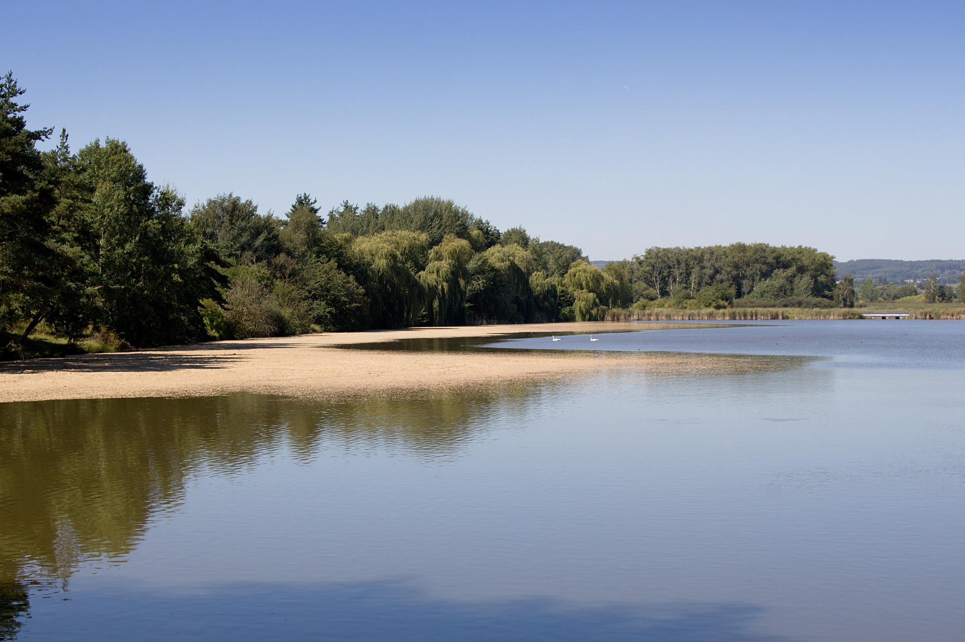

****

**PRÁZDNINY UŽ KONČÍ, ŠKODA!**

**A VE ŠKOLE TEČE VODA.**

**JESTLI VODU NEMÁŠ RÁD,**

**NEMUSÍŠ SE VŮBEC BÁT.**

**KDO NEMÁ RÁD VODIČKU,**

**NASEDNE NA LODIČKU.**

**PŘIBALÍME PÍLI, ODVAHU I ČEST,**

**A POTÉ SE MŮŽEME SVÉZT –**

**DO CELÉHO SVĚTA.**

**DO „SVĚTA POZNÁNÍ“**

**PŘIJMI TOTO POZVÁNÍ,**

**PRO PLAVBU VEM S SEBOU TENTO LÍSTEK!!!! MÍSTO VYPLUTÍ: ZŠ TRNAVA**

***PŘÍLOHA Č. 2***

**SEBEHODNOCENÍ PRŮBĚHU CESTY KE VZDĚLÁNÍ**

Cílem metody sebehodnocení je poskytnout žákům příležitost jak poučeně hodnotit sebe a svou práci, jaká opatření a jaký směr volit na své cestě k dosahování vyšší míry úspěšnosti.

|  |  |  |
| --- | --- | --- |
| **SYMBOL** | **VÝZNAM SYMBOLU** | **POPIS OBSAHU ZKRATKY** |
| ***MCj04325890000[1]*** | **ÚPLNÉ** | **DOKÁŽU POUŽÍVAT ZNALOSTI BEZCHYBNĚ** |
| ***MCj04325890000[1]*** | **SKORO ÚPLNÉ** | **DOKÁŽU POUŽÍVAT ZNALOSTI S OBČASNÝMI CHYBAMI** |
| **C:\Program Files (x86)\Microsoft Office\MEDIA\CAGCAT10\j0293828.wmf*MCj04378330000[1]*** | **ČÁSTEČNÉ** | **DOVEDU POUŽÍVAT ZNALOSTI NÁHODNĚ, NEUVĚDOMUJI SI CHYBU** |
| **C:\Program Files (x86)\Microsoft Office\MEDIA\CAGCAT10\j0293828.wmf** | **JEŠTĚ NEZVLÁDL** | **ZNALOSTI ZATÍM JEŠTĚ NEDOKÁŽU POUŽÍT** |



*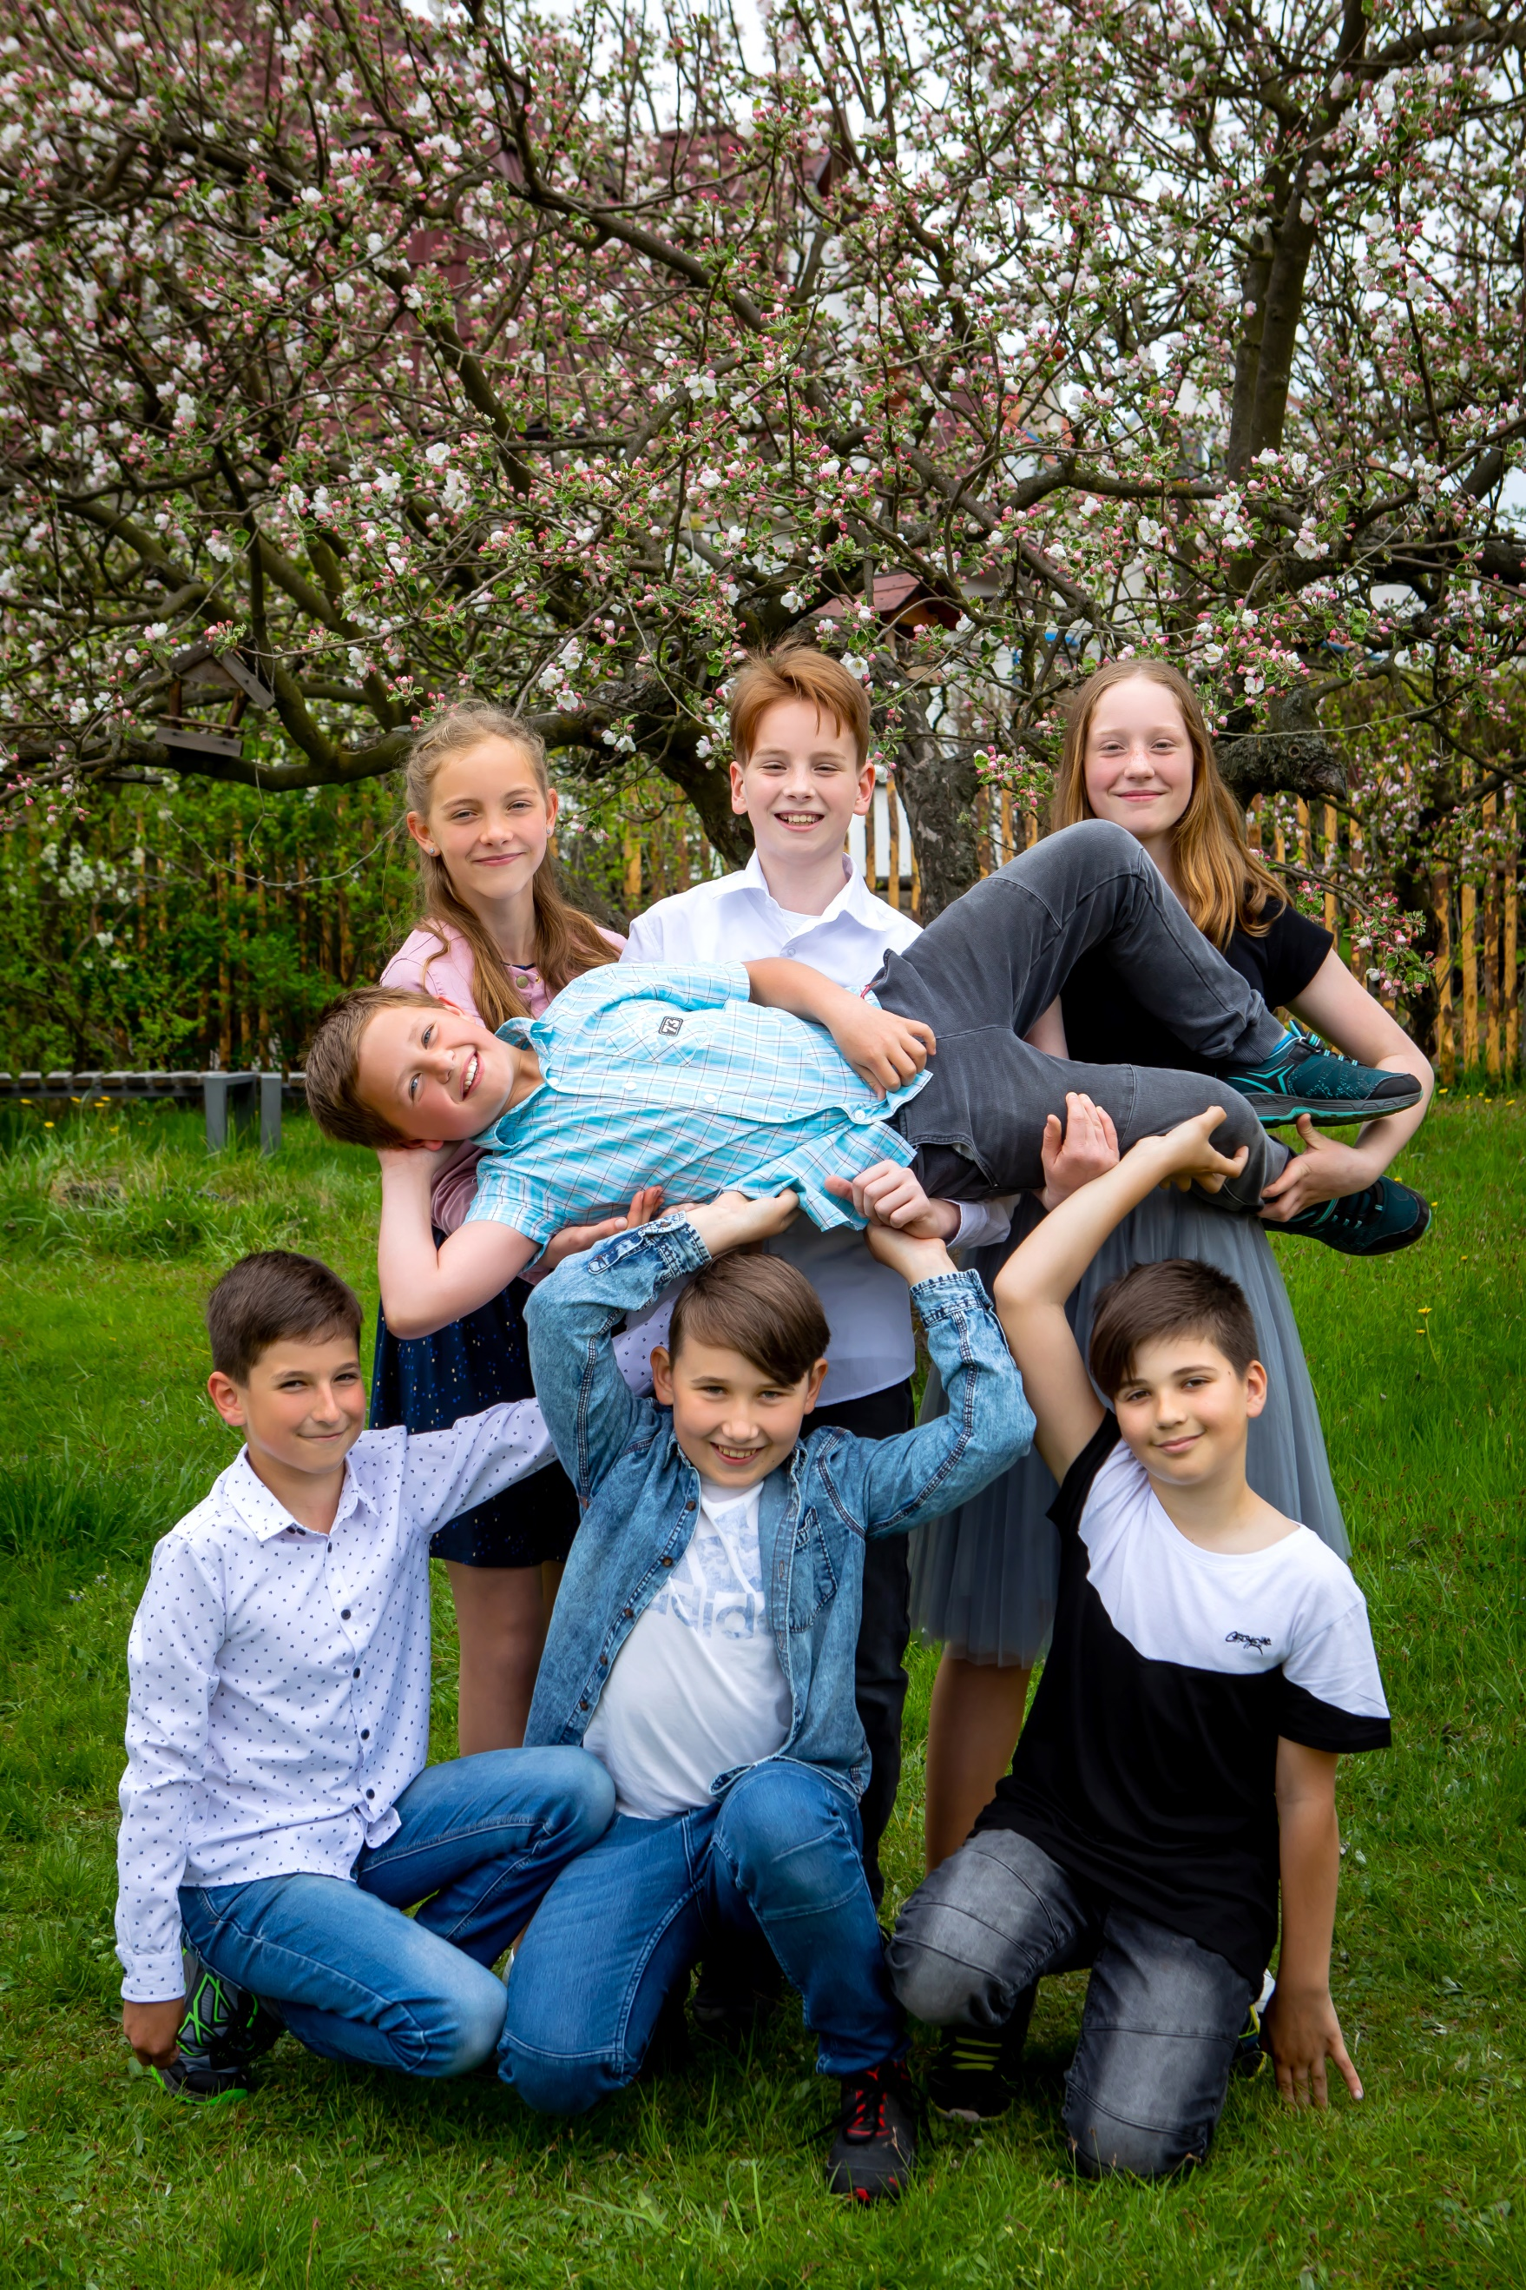**Základní škola a mateřská škola Trnava, okres Třebíč*

**LUCIE VLČANOVÁ**

*Třída:III. /5. ročník/ Školní rok: 2021/2022*

*Milá Lucko,*

*je tu závěr 5. ročníku a Ty sklízíš plody své práce. Doufám, že se Ti slovní hodnocení bude číst lehce a bude Ti odměnou za Tvou píli.*

*Český jazyk byl v pátém ročníku opravdu náročný. Druhé pololetí patřilo především učivu o přídavných jménech, zájmenech a číslovkách. V praxi to znamenalo hlavně pravopis i, y u přídavných jmen, psaní s sebou x sebou, pravopis mně x mě a číslovek dva, oba, tři, čtyři či psaní teček za řadovými číslovkami. Pravopis Ti jde – vždy ses dokázala naučit naše poučky a uplatnit v praxi. Trochu Tě potrápilo psaní čárky ve větě jednoduché. Umíš vyprávět o svých zážitcích či na jakékoli téma, pěkně recituješ, Tvůj mluvený projev je na výborné úrovni. Zvládneš napsat hezký sloh. Čteš pěkně a čtenému rozumíš. V daltonské výuce si vedeš dobře – dosahuješ často vysokého počtu bodů. Chválím za plnění domácích úkolů.*

*V anglickém jazyce se Ti dařilo výborně. Také ve druhém pololetí jsme zavítali za našimi známými hrdiny do veselé ulice. Stěžejními tématy bylo počasí, povolání a volnočasové činnosti včetně televizních pořadů. Danou slovní zásobu umíš vždy velmi rychle ústně i písemně. Znáš a bez větších potíží dokážeš použít základní fráze a vytvořit krátké otázky i odpovědi týkající se informací o sobě, o spolužákovi, rodině. Umíš popsat svůj běžný den. Na mé základní otázky kladené na počátku hodiny dokážeš pěkně reagovat. Poslech, četba i porozumění Ti nečiní potíže. Skvělé výkony jsi podávala při dramatizacích našich komiksových příběhů, písní i při rozhovorech se spolužáky. Velkou pochvalu zasloužíš za poctivou domácí přípravu.*

*V matematice jsme se v druhém pololetí učili o desetinných číslech. Nejdříve jsme si museli objasnit desetinné zlomky a jejich převádění na desetinná čísla – tím jsme se vlastně učili poznávat velikost desetinných čísel neboli jejich číselnou hodnotu. A co vše jsme se o desetinných číslech dozvěděli? Naučila ses jejich zápis a čtení, porovnávání, zaokrouhlování, pamětné a písemné sčítání i odčítání. Také umíš násobit a dělit desetinná čísla číslem přirozeným. Učivo o desetinných číslech výborně ovládáš. V aritmetice jsme ještě opakovali a rozšiřovali učivo o zlomcích /porovnávání, slovní úlohy, výpočet celku – když známe hodnotu určité části/ a musím říct, že ani s touto látkou jsi neměla potíže. V geometrii jsme probrali převody čtverečných jednotek, výpočet obvodu a obsahu složitějších obrazců, povrch krychle a kvádru, porovnávání velikosti úhlu či osu úhlu. Tvůj sešit je vzorný a úhledný. V druhém pololetí jsi rýsovala čistě a přesně. Chválím za plnění domácích úkolů. V matematice Ti nedělají potíže ani složitější slovní úlohy.*

*V informatice jsme se učili vytvářet tabulku a poté vytvořit křížovku. Umíš vkládat a upravovat obrázky, vytvořit si soubor a zkopírovat ho či vytisknout, upravit slova dle abecedy či slova v textu nahrazovat. Vše ovládáš pěkně.*

*V přírodovědě jsme se zaměřili na společenstvo zvířat a rostlin u lidských obydlí, na poli a u vody. Ze společenstva louky jsme probrali opylení a oplození rostlin a zvládli jsme udělat malý herbář. Tvoje znalosti z přírodovědy jsou na výborné úrovni. Vždy ses snažila a byla jsi aktivní žákyně.*

*Ve vlastivědě jsme se učili o naší vlasti – probrali jsme jednotlivé kraje. Několik týdnů jsme se učili o památkách Prahy. Byla jsi aktivní žákyně, vše ses rychle naučila a ovládáš. Určitě Tě mohu pochválit za kvalitní plnění domácích úkolů, samostatných školních úkolů a za spolupráci ve skupině /taktéž v přírodovědě/.*

*V hudební výchově si hrajeme, zpíváme, tančíme, posloucháme úryvky ze skladeb a hrajeme na flétnu. Také jsme se pilně připravovali na besídku pro mamky či velikonoční koledování a loučení s páťáky. Jsi skvělá zpěvačka a hudebnice, také rytmicky a tanečně jsi na tom dobře. Jen tak dál, Lucko! Přeji Ti, aby přátelství mezi Tebou a flétnou vydrželo po celý život.*

*Ve výtvarné výchově a pracovních činnostech jsi pokračovala ve výborné práci, jsi velmi snaživá a pečlivá. Aktivně ses zapojovala při společných projektech a nebála ses zkusit i nové techniky při tvoření. Přeji Ti, abys dokázala zúročit své znalosti a kreativitu také na nové škole.*

*V tělesné výchově jsme se ve druhém pololetí zaměřili především na atletiku a míčové hry. Pohyb a sport jsou pro Tebe přirozené aktivity. Jsi mrštná, rychlá, aktivní. Hraješ fér a podle pravidel, nejde Ti pouze o vlastní vítězství, ale myslíš i na druhé, což ke sportu jistě patří. Na jedničku jsi zvládla i plavecký výcvik. Velké poděkování Ti patří za vzornou reprezentaci naší školy na sportovní olympiádě neúplných škol, odkud jsi dovezla čtyři zlaté medaile.*

*Lucko, jsi milé, usměvavé děvče plné elánu a energie. Málokdy býváš unavená, neustále se na něco těšíš. Myslím, že jsi dobrá kamarádka, umíš pomoci a poradit. Jsi praktické děvče. Pilně se připravuješ do hodin, plníš si své povinnosti. Oceňuji Tvoje školní výkony, ale také výkony sportovní a hudební. Jsem ráda, že hodně čteš. Zůstaň stále taková.* *Přejeme Ti krásné prázdniny a vše nejlepší v nové škole.*

*Tvoje paní učitelka Pavlína Trnková,*

*paní ředitelka a mamka Vlasta Vlčanová,*

*paní učitelka Dana Mervová,*

*paní učitelka a vychovatelka Nikol Malenová*

*paní vychovatelka a asistentka Dita Zálešáková*

Základní škola a mateřská škola Trnava, okres Třebíč, příspěvková organizace

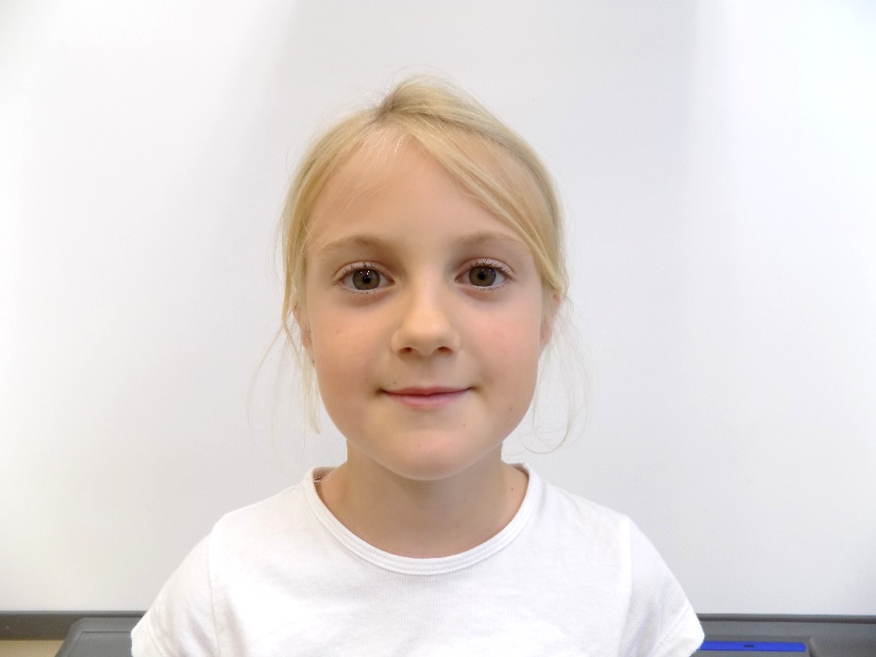

BÁRA MERVOVÁ

TŘÍDA: I. /1. ročník/ ŠKOLNÍ ROK: 2020/2021

MILÁ BARUNKO,

ZvládlA jsi úspěšně pololetí prvního ročníku a právě dnes obdržíš své první vysvědčení. VěřímE, že následující řádky budeš číst s radostí a budou odměnou pro Tebe i pro Tvé rodiče.

ve čtení jsme již probrali téměř všechna velká tiskací písmena, jež bravurně ovládáš. VĚTŠINU PÍSMEN JSI ZNALA JIŽ při vstupu do školy. jsi VÝBORNÁ ČTENÁŘKA. dOKÁŽEŠ PŘEČÍST svižně po slabikách I DELŠÍ NACVIČENÝ TEXT. SNAŽÍŠ SE PĚKNĚ ČÍST TečKY za větami. pokaždé čtenému textu rozumíš, COŽ je při čtení nejdůležitější.

v psaní jsme NEJPRVE PILOVALI SPRÁVNÉ HYGIENICKÉ NÁVYKY – DRŽENÍ CELÉHO TĚLA, TUŽKY I POLOŽENÍ SEŠITU, COŽ TI NEČINÍ POTÍŽE. dále JSME PROCVIČILI RUČKU PŘI PSANÍ nejrůznějších uvolňovacích tvarů – svislých čar, oválů, zubů, smyček apod. NAUČILI jsme se PSÁT VŠECHNA probraná VELKÁ TISKACÍ PÍSMENA. BARUNKO, VŠE VÝŠE JMENOVANÉ ses díky Své píli a svědomitosti naučila skvěle. TVÉ PÍSMO JE vždy ÚHLEDNÉ, JENOM SE snaž psát jemněji. oPISY, DIKTÁTY, BĚHAČKY I SKLÁDÁNÍ SLOV Z PÍSMEN OVLÁDÁŠ TÉMĚŘ BEZ CHYB, pokaždé stihneš také práci pro „rychlíky“.

slovní vyjadřování ti nedělá problémy – UMÍŠ PĚKNĚ vyprávět, dokážeš POPSAT OBRÁZEK ČI DANOU SITUACI, PĚKNĚ RECITUJEŠ. VELMI TĚ CHVÁLÍM ZA svědomitou domácí přípravu i za skvělou práci při online výuce, pODĚKUJ RODIČŮM.

Matematika Ti jde výborně. umíš pojmy před, za, vpravo, vlevo, …. orientuješ se na číselné ose i v prostoru. čtení, porovnávání i rozklad čísel zvládáš na výbornou. dokážeš pojmenovat a rozlišit základní geometrické útvary – kruh, čtverec, obdélník, trojúhelník, stejně tak i tělesa – kouli, krychli a kvádr. Psaní číslic 0 – 7 ti jde dobře, občas je potřeba si pohlídat správný tvar a sklon. Při psaní nespěchej. Hbitě dokážeš sčítat a odčítat v oboru čísel 0 – 7 i mimo něj. Se slovními úlohami si víš vždy rady a dokážeš odpovědět celou větou. Chválím Tě. Pochvalu si rovněž zasloužíš za vzorné domácí úkoly. PODĚKUJ I RODIČŮM.

V prvouce se objevilo na začátku školního roku téma podzim – chodili jsme na vycházky, řešili jsme sklizeň v sadu a na zahradě (ovoce x zelenina). K podzimnímu tématu patřili i ptáčci stěhovaví a stálí, také zimní spáči. Krátce jsme se věnovali dopravní výchově – chodci. Při online výuce jsme se učili mimo jiné o naší obci. V období po online výuce jsme probrali rodinu – jednotlivé členy rodiny a jejich povinnosti, období života člověka, téma máme doma miminko či rodinná oslava. Po Vánocích se věnujeme tématu ČAS, abychom uměli vyjmenovat a pochopit části dne, dny v týdnu, měsíce v roce, roční období, rovněž hodinu „celou“. V prvouce jsi byla aktivní, zvídavá a snaživá žákyně. Vše jsi rychle pochopila a bezchybně ovládáš. Máš pěkné znalosti, jsi velmi bystré děvče.

jelikož V hudební výchově nemůžeme zpívat, zabýváme se rytmem, hrou na orffovy nástroje či poznáváním hudebních nástrojů. Cizí nám není ani poslech písniček a jejich pohybový doprovod. Veškeré naše hudební hry hravě zvládáš, jen občas Tě ještě pozlobí rytmus.

Tělesná výchova Ti nečiní žádné problémy. Ráda se zapojuješ do všech her. Přestože se naší náplní teď staly vycházky po okolí a hry v přírodě, pravidla fair play zvládáš na výbornou.

Ve výtvarné výchově sis osvojila spoustu nových technik, včetně těch kombinovaných. Při práci jsi pečlivá, pozorná, máš fantazii. Tvé práce jsou čisté, úhledné. Jsi prostě jednička!

Pracovní činnosti nám mají trénovat ručičky. Bohužel mnohokrát v tomto pololetí pracovní činnosti nebyly, ale aspoň párkrát jsme si mohli pohrát se stavebnicí ROTO, něco vystřihnout, nalepit, obkreslovat šablony, modelovat z plastelíny nebo pracovat s vlnou. Barunko, jsi šikovná holčička, v pracovních činnostech nemáš potíže.

barunko, jsi milá, svědomitá a šikovná holčička. zachovej si i nadále tyto vlastnosti. přejeme ti hodně úspěchů do dalších dní.

PANÍ ŘEDITELKA VLASTA VLČANOVÁ

PANÍ UČITELKA a mamka DANA MERVOVÁ

PANÍ UČITELKA PAVLÍNA TRNKOVÁ

PANÍ VYCHOVATELKA INGRID TRYBUČKOVÁ

PANÍ ASISTENTKA DITA ZÁLEŠÁKOVÁ

28. LEDEN 2021

**LEDEN 2023**